Получение и исследование свойств полиэтил-2-циано-3(алкилокси)пропаноатов
Харитонова В.Г.,¹ Куприянова Д.В.¹
Аспирант, 4 год обучения
¹Российский химико-технологический университет имени. Д.И. Менделеева,
факультет нефтегазохимии и полимерных материалов, Москва, Россия
E-mail: viktoria.kharitonova.1996@mail.ru
В ходе исследований были получены этил-2-циано-3(алкилокси)пропаноаты и полимеры на их основе. Цепочка превращений представлена ниже (схема 1).

Схема 1. Цепочка превращений этил-2-циано-3(алкилокси)пропаноатов и олигомеров на их основе

В качестве катализатора при получении из этил-2-цианакрилата и жирных спиртов промежуточного мономера выступала 2-цианакриловая кислота, получаемая из этил-2-цианакрилата методом пиролиза [1]. Инициатором же полимеризации промежуточного мономера выступает вода.
Успешность протекания реакции по получению этил-2-циано-3(алкилокси)пропаноатов и полимеров на их основе подтверждалась с помощью ряда методов. К их числу относятся ИК-спектроскопия, ЯМР-спектрометрия, элементный анализ, а также MALDI-TOF массспектрометрия. Пример MS-исследования показан ниже (рис. 1).

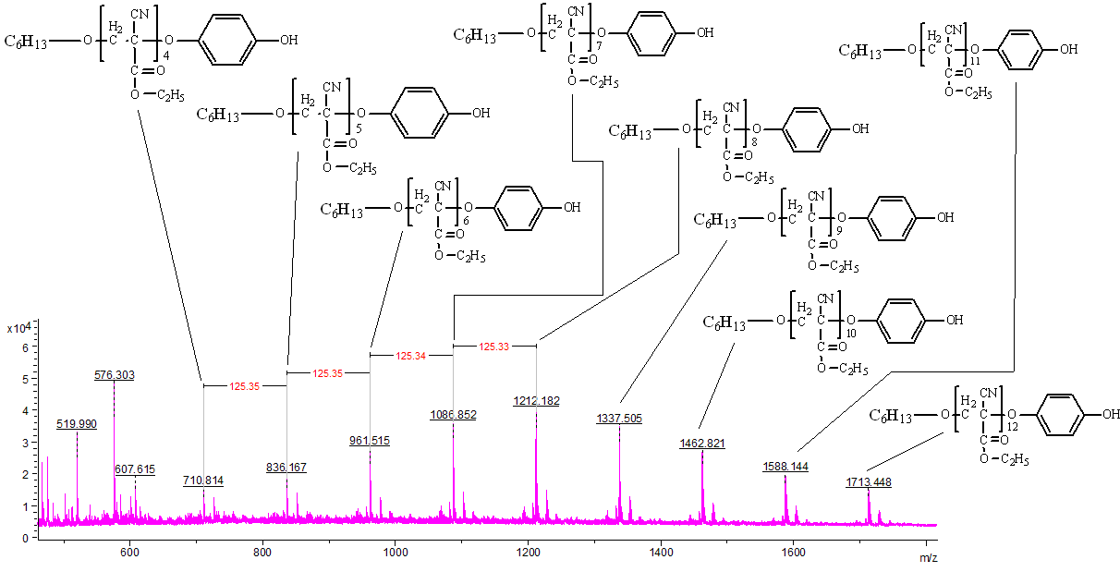
Рис. 1. MALDI-TOF MS спектр полиэтил-2-циано-3(гексилокси)пропаноата
Литература
1. Side reactions on the synthesis of 2-cyanoacrylic acid by vacuum pyrolysis of ethyl-2-cyanoacrylate / V. A. Dyatlov, I. B. Sokol'skaya, V. G. Kharitonova et al. // Journal of Molecular Structure. — 2019. — Vol. 1185. — P. 85–91.

